**成都信息工程大学计算机学院**

**课**

**程**

**实**

**验**

**报**

**告**

|  |  |
| --- | --- |
| **实验课程：** | **2D游戏设计与分析** |
| **实验项目：** | **导弹制作与发射** |
| **指导教师：** | **魏敏** |
| **学生姓名:** | **代志强** |
| **学生学号：** | **2018053094** |
| **班 级：** | **2018级数字媒体技术（应用型）** |
| **实验地点：** | **双中心B215** |
| **实验时间：** | **2020年4月25日18:30点~20:00点** |
| **实验成绩：** |  |

**一【上机实验内容】**

1. 使用SVN版本管理软件
2. 安装最新版版本管理软件
3. 新建版本库
4. 检出新版本，Untiy工程使用该版本文件夹
5. 添加新文件到版本库
6. 提交版本并书写注释
7. 熟悉Unity软件使用
8. 新建工程Mr.Potato
9. 导入素材
10. 使用sprite Edtor编辑素材并创建场景，包括：前景，背景和主角
11. 将完成的工程提交到版本库保存

**二【上机调试中出现的错误信息、错误原因及解决办法】**

1. 错误信息：在编写背景（前景和后景）的时候有些图像显示不出来。

错误原因：层级关系设置错误。

解决办法：重新分析层级关系，相同的东西放到一层，一层内再排序渲染即可。

1. 错误信息：不能左右控制方向。

错误原因：GetAxis的垂直这个单词拼错了。

解决办法：纠正拼写。

**三【上机实验中的其他它问题及心得】（重点）**

必须要十分的仔细分析，梳理步骤，不能缺少步骤才能够得到预计的效果。

**四【结果】**

效果如图：

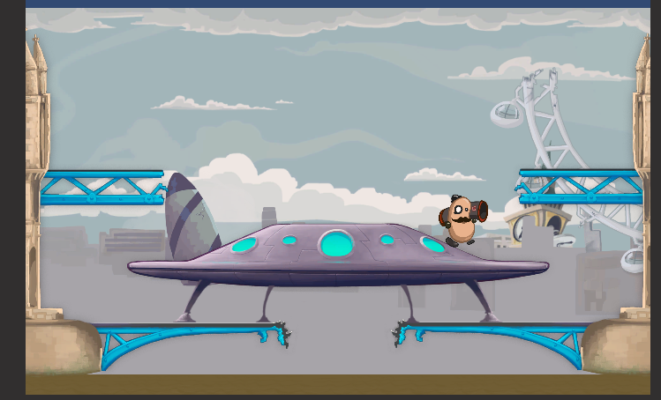

实现代码：

